React Native项目课程
目录
第1章 React介绍 1
1.1 React简介 1

ReactNative简介

ReactNative介绍
React Native For Android是伟大的互联网公司Facebook与2015年9月15日发布的，该可以让我们广大开发者使用JavaScript和React开发我们 的应用，该提倡组件化开发，也就是说React Native给我们提供一个个封装好的组件让开发者来进行使用，甚至我们可以相关嵌套形成新的组件。使用React Native我们可以维护多种平台(Web,Android和IOS)的同一份业务逻辑核心代码来创建原生应用。现阶段Web APP的的体验还是无法达到Native APP的体验，所以这边fackbook更加强调的是learn once,write everywhere，应用前端我们使用js和React来开发不同平台的UI，下层核心模块编写复用的业务逻辑代码，提供应用开发效率。
[特别注意]目前react native在ios上仅支持ios7以上,Android仅支持Android4.1以上。

主要文档（就看这两个网址就够了）
中文网：http://reactnative.cn/docs/0.21/getting-started.html
江清清博客：http://www.lcode.org/react-native/
李华明：http://blog.csdn.net/xiaominghimi/article/category/6174231
http://w3cschool.codecloud.net/react-native/react-native-introduce.html

快速开始

新手环境安装与调试过程中常见的错误
http://www.lcode.org/react-native%E7%96%91%E9%9A%BE%E7%82%B9%E9%97%AE%E9%A2%98%E6%B7%B1%E5%9D%91%E6%9C%80%E5%BC%BA%E6%80%BB%E7%BB%93%E5%B8%96%E4%B8%8D%E6%96%AD%E6%9B%B4%E6%96%B0%E4%B8%AD/

http://bbs.reactnative.cn/topic/130/%E6%96%B0%E6%89%8B%E6%8F%90%E9%97%AE%E5%89%8D%E5%85%88%E6%9D%A5%E8%BF%99%E9%87%8C%E7%9C%8B%E7%9C%8B-react-native%E7%9A%84%E5%B8%B8%E8%A7%81%E9%97%AE%E9%A2%98

Mac上配置IOS和Android系统环境
Mac上配置IOS和Android请参照中文网即可，很全面，也可以参照下面这个很全的视频
RN环境安装超详细教程视频
http://v.youku.com/v_show/id_XMTQ4OTYyMjg4MA==.html?from=s1.8-1-1.2#paction

Windows上配置Android系统环境
Windows配置IOS的环境很麻烦也不推荐，所以我们只在Windows上配置Android以供学习之用，配置过程可以参照下面这篇文档
http://bbs.reactnative.cn/topic/10/%E5%9C%A8windows%E4%B8%8B%E6%90%AD%E5%BB%BAreact-native-android%E5%BC%80%E5%8F%91%E7%8E%AF%E5%A2%83

Java环境

Android环境
Android 这部分多了两块内容
Android 的sdk 23.0.1
Android最低是4.1

Node环境

Git环境

Python环境
别玩了配置到环境变量

依赖环境
npm install -g react-native-cli

项目初始化
react-native init ReactNativeExample
这个命令会初始化一个工程、下载React Native的所有源代码和依赖包，最后在ReactNativeExample/iOS/ReactNativeExample.xcodeproj和ReactNativeExample /android/app下分别创建一个新的XCode工程和一个gradle工程。
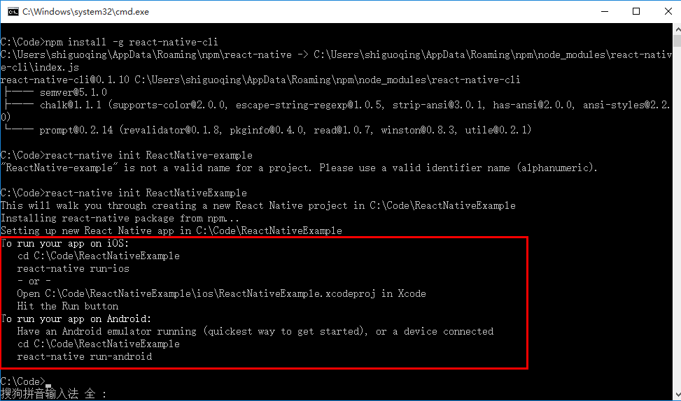

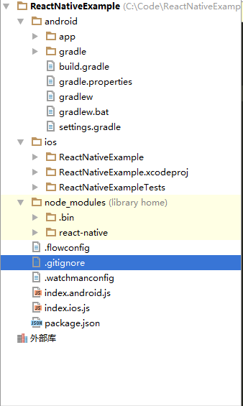

启动服务
react-native start // 需要一直开着
可以用浏览器访问http://localhost:8081/index.android.bundle?platform=android看看是否可以看到打包后的脚本。第一次访问通常需要十几秒，并且在packager的命令行可以看到进度条。
如果你遇到了ERROR Watcher took too long to load的报错，请尝试修改node_modules\react-native\packager\react-packager\src\DependencyResolver\FileWatcher\index.js将其中的MAX_WAIT_TIME 从25000改为更大的值（单位是毫秒）

项目运行
react-native run-android
摇晃设备或按Menu键（Bluestacks模拟器按键盘上的菜单键，通常在右Ctrl的左边 或者左Windows键旁边）
（1）可以打开调试菜单，点击Dev Settings
（2）选Debug server host for device，输入你的正在运行packager的那台电脑的局域网IP加:8081（同时要保证手机和电脑在同一网段，且没有防火墙阻拦）
（3）再按back键返回，再按Menu键，在调试菜单中选择Reload JS，就应该可以看到运行的结果了。
如果真实设备白屏但没有弹出任何报错，可以在安全中心里看看是不是应用的“悬浮窗”的权限被禁止了。http://jingyan.baidu.com/article/f25ef25466c0fc482d1b824d.html

调试
打开Chrome，访问 http://localhost:8081/debugger-ui，应当能看到一个页面。按F12打开开发者菜单。
在模拟器或真机菜单中选择Debug JS，即可开始调试。
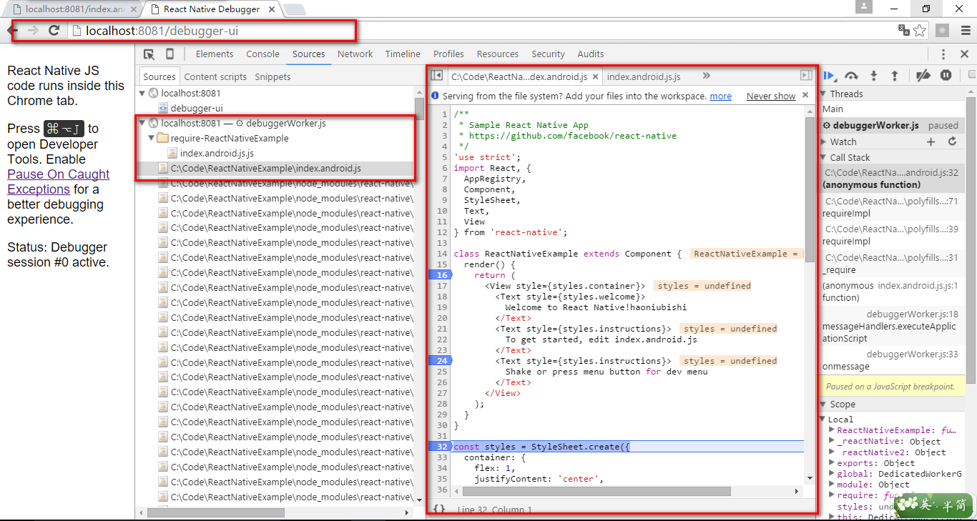

扩展：RN项目跑在web浏览器上面
http://taobaofed.org/blog/2016/03/11/react-web-intro/

RN主要内容
这点不是不总结，是中文网写的是在是太详细了，我们过中文官网。

样式使用
http://reactnative.cn/docs/0.28/style.html#content

图片使用
http://reactnative.cn/docs/0.31/images.html#content

动画

LayoutAnimation
http://www.lcode.org/react-native-api%e6%a8%a1%e5%9d%97%e4%b9%8blayoutanimation%e5%b8%83%e5%b1%80%e5%8a%a8%e7%94%bb%e8%af%a6%e8%a7%a3-androidios%e9%80%9a%e7%94%a862/

http://www.lcode.org/react-native%e8%b6%85%e6%a3%92%e7%9a%84layoutanimation%e5%b8%83%e5%b1%80%e5%8a%a8%e7%94%bb/

http://www.tuicool.com/articles/Yj2eIzz

Animated动画
在特定的组件上实现动画效果http://www.alloyteam.com/2016/01/reactnative-animated/

http://www.lcode.org/react-native%e8%bf%9b%e9%98%b6%e4%b9%8banimated%e5%8a%a8%e7%94%bb%e5%ba%93%e8%af%a6%e8%a7%a3-%e5%9f%ba%e7%a1%80%e7%af%8764/

http://www.lcode.org/react-native%e8%bf%9b%e9%98%b6%e4%b9%8banimated%e5%8a%a8%e7%94%bb%e5%ba%93%e8%af%a6%e8%a7%a3-%e5%ae%9e%e4%be%8b%e7%af%8765/

http://www.tuicool.com/articles/uimi6fI

手势响应系统
http://reactnative.cn/docs/0.31/gesture-responder-system.html#content
http://reactnative.cn/docs/0.31/panresponder.html

事件机制：
http://www.tuicool.com/articles/YbmAVzr
https://github.com/facebook/react-native/blob/master/Examples/UIExplorer/js/PanResponderExample.js

基本使用
http://blog.csdn.net/xiaominghimi/article/details/51378462 入门级

PanResponer和Animatied结合使用
todo
http://www.tuicool.com/articles/rU7ZnmJ

弹性盒模型布局
语法篇：http://www.ruanyifeng.com/blog/2015/07/flex-grammar.html?utm_source=tuicool
实战篇：
http://www.ruanyifeng.com/blog/2015/07/flex-examples.html

网络请求
http://reactnative.cn/docs/0.31/network.html#content
http://my.oschina.net/u/1416844/blog/731749

直接操作（了解即可，性能提升）
React把组件当成状态机，通常是用setState方法，改变组件状态，页面会重新渲染，但是重新渲染性能比较差，setNativeProps可以绕过这个过程，直接修改原生组件的属性，或者调用原生的组件的API，性能就好多了，但是状态同步方面就要多考虑下了。
http://reactnative.cn/docs/0.31/direct-manipulation.html#content
http://www.tuicool.com/articles/biUNriA
http://www.myexception.cn/javascript/2043518.html

兼容性支持
http://reactnative.cn/docs/0.31/javascript-environment.html#content

颜色
http://reactnative.cn/docs/0.31/colors.html#content

版本升降级别
http://www.lcode.org/%E3%80%90react-native%E5%BC%80%E5%8F%91%E3%80%91react-native%E5%BA%93%E7%89%88%E6%9C%AC%E5%8D%87%E7%BA%A7upgrading%E4%B8%8E%E9%99%8D%E7%BA%A7%E8%AE%B2%E8%A7%A3/

特定平台说明
http://reactnative.cn/docs/0.28/platform-specific-code.html#content

RN组件介绍
View
Text
Image
Navigator
ListView
StatusBar
WebView

BackAndroid
http://bbs.reactnative.cn/topic/480/%E5%AE%89%E5%8D%93back%E9%94%AE%E7%9A%84%E5%A4%84%E7%90%86-%E5%9F%BA%E6%9C%AC-%E9%AB%98%E7%BA%A7%E7%AF%87
Clipboard
http://www.lcode.org/react-native-%e6%8e%a7%e4%bb%b6%e4%b9%8bcilpboard%e7%b2%98%e8%b4%b4%e6%9d%bf%e4%bd%bf%e7%94%a8%e8%af%a6%e8%a7%a327/
Dimensions
http://www.lcode.org/react-native-api%e6%a8%a1%e5%9d%97dimensions%e5%b1%8f%e5%b9%95%e5%ae%bd%e9%ab%98%e8%af%a6%e8%a7%a330/
Linking
http://www.lcode.org/react-native%e6%a8%a1%e5%9d%97%e4%b9%8blinking%e8%af%a6%e8%a7%a3%e4%bb%a5%e5%8f%8a%e5%ae%9e%e4%be%8b-androidios%e5%8f%8c%e5%b9%b3%e5%8f%b0%e9%80%9a/

一些插件

插件搜索网址
1、github
2、https://react.parts/native?search=tab
3、https://js.coach/react/react-infinite

热更新
react-native-code-push

Tab
react-native-scrollable-tab-view

微信
react-native-wechat

路由
react-native-router

折叠面板
react-native-collapsible

动画效果
react-native-animatable

手势锁
react-native-gesture-password

实战

电影列表实战
http://reactnative.cn/docs/0.21/tutorial.html#content

RN中的数据管理

配合react-router

配合redux

原生组件的使用
http://richard-cao.github.io/2016/01/12/React-Native-With-Redux/
http://blog.csdn.net/p106786860/article/details/51649784

RN热部署
https://github.com/shenzhenjinma/react-native-horse-push
http://hammercui.github.io/post/react-native-android%E5%AE%9E%E6%88%98%EF%BC%9A3%E4%B8%8E%E5%8E%9F%E7%94%9F%E6%A8%A1%E5%9D%97%E6%B7%B7%E5%90%88%E5%BC%80%E5%8F%91/

常见问题
http://www.2cto.com/kf/201511/448446.html

